专业培训记录
■QMS □50430■EMS ■OHSMS□EnMS□FSMS □HACCP

受审核方名称 |  | 湖州电力设计院有限公司 |  |  |  | 专业小类/  项目代码 |  | Q:34.01.02  E:34.01.02  O:34.01.02B
教师姓名 |  | 王献华 |  | 专业 | Q:34.01.02  O:34.01.02B | 培训地点 |  | 会议室
受培训人员 | 姓名 | 张磊 | 林兵
生产工艺/  服务过程 |  | 受理委托或经设计招投标确定工程设计项目→与设计有关要求的评审→签订设计合同→工程选线选址现场踏勘→所址路径报告（工程地质水文勘察报告）→可行性研究→土建详勘、路线测量→初步设计→施工图设计→设计文件出版→设计文件出版→设计现场服务→工程验收投产→工程竣工图→设计总结及回访  外包过程：勘测、设计外协
生产过程/服务过程  的风险及控制措施  特殊过程的控制/ |  | 关键过程：项目勘测  风险及控制措施：测试不达标，导致客户要求得不到满足，编制作业指导书、操作规程及《评价工作大纲》。针对设计人员的能力、设备、质量要求、作业指导书、工作环境等进行确认，严格遵守客户订单要求，针对订单要求进行评审，后期进行产品测试验证，保障输出符合要求。
重要环境及控制措施 |  | 重要环境因素：固体废弃物、火灾事故的发生、资源消耗。  控制措施：固废集中收集外售至废品回收站；电路定期检修、不定期检查，提高安全意识；做好火灾预防措施。一旦发生按相关应急预案执行；制定目标、指标；设备、电路定期检修、降低跑冒滴漏。
不可接受风险的危险源及控制措施 |  | 重大危险源：人身伤害、触电、火灾；  控制措施：目标指标和管理方案、管理规定、运行控制、应急预案、检查控制、教育培训。
相关法律法规的要求及产品标准 |  | Q：中华人民共和国产品质量法、中华人民共和国标准化法、中华人民共和国消费者权益保护法  E：《环境保护法》、《水污染防治法》、《大气污染防治法》、《环境噪声污染防治法》、《环境影响评价法》、《清洁生产促进法》、《消防条例》、《污水综合排放标准》、《大气污染物排放标准》等  O：《职业卫生标准管理办法》、《作业场所职业危害申报管理办法》、《职业性健康检查管理规定》、《职业病防治法》、《安全生产条例》、《消防条例》、
检验和试验项目及要求(如有型式试验要求,要进行说明) |  | 无型式检验要求，无型式监测报告
其它相关知识
填表人  (专业人员) |  | 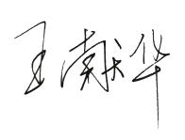 |  | 日期 |  |  | 2022年11月19日
审核组长 |  | 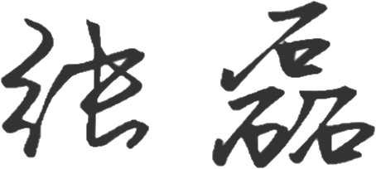 |  | 日期 |  |  | 2022年11月19日

注：如有其他培训内容或空格不够可另加附页

